Приложение 1
Карточка 1
Фамилия_____________________________
Закончите предложение и выполните задания
- Сделайте рисунок конуса, обозначьте его:
основание______________________________
вершину_______________________________
образующую____________________________
высоту_________________________________
- Конусом называется тело, ограниченное ____________________________________
_______________________________________________________________________
- Осевое сечение конуса – это ______________________________________________
_______________________________________________________________________
- За площадь боковой поверхности конуса принимается площадь его _____________
_______________________________________________________________________

Карточка 2.
Фамилия ____________________________________________________
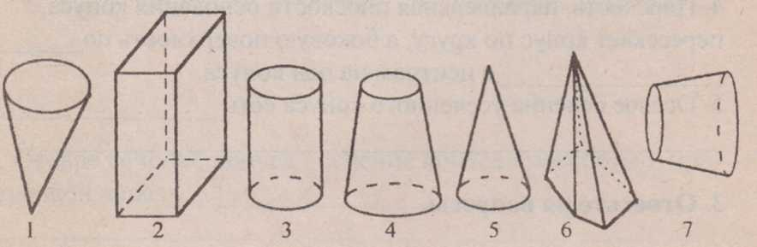
Ответьте на вопросы
- Какое изображение тел является конусом?

Конус _____________________________________
- Что представляет собой сечение конуса плоскостью, перпендикулярной оси конуса?
- Имеет ли конус
- центр симметрии? ________________________________________________
- ось симметрии? __________________________________________________
- плоскость симметрии? ____________________________________________
- Как можно получить конус? ____________________________________________
_____________________________________________________________________

Карточка 3.
Фамилия _________________________________________
Заполните пропуски, чтобы утверждение было верным.
- У прямого конуса основание высоты совпадает с ____________________основания.
- Сечение конуса плоскостью, проходящей через его вершину есть _______________________________
________________, у которого боковые стороны являются образующими конуса.
Сделаете рисунок
- Осевое сечение конуса есть _______________________________________________
_______________________________________________________________________
- Плоскость, параллельная плоскости основания конуса, пересекает конус по кругу, а боковую поверхность по _____________________________ с центром на оси конуса.

